KOMENTE DHE REKOMANDIME MBI RAPORTIN E MONITORIMIT TË 4M I 2025 PËR GJYKATËN KUSHTETUESE

- Vlerësim i përgjithshëm i qëllimeve dhe objektivave të politikës si dhe performanca e produkteve kryesore
Qëllimi i politikës së programit është: “Realizimi i veprimtarisë gjyqësore kushtetuese për garantimin e respektimit të Kushtetutës dhe interpretimit përfundimtar të saj, zgjidhja e mosmarrëveshjeve kushtetuese në lidhje me ndarjen e pushteteve, ankesat e individëve, lidhur me cënimin e të drejtave kushtetuese, etj, nëpërmjet një procesi të drejtë ligjor dhe transparent”.

Programi për të cilin ky institucion administron fondet për vitin 2025, i cili ka objektiv realizimin e proceseve gjyqësore të drejta dhe të hapura në mbrojtje të kushtetutës dhe lirive e të drejtave themelore të njeriut është:
- Programi “Veprimtaria gjyqësore kushtetuese”

Për realizimin e qëllimit të programit kanë kontribuar produktet si më poshtë:
- Janë marrë 141 vendime, nga 400 të planifikuara, ose 35% e sasisë së planifikuar me kosto faktike 75.2 milionë lekë.

Përsa i përket zërit të shpenzimeve kapitale, realizimi paraqitet në masën 6% të planit të rishikuar dhe 6% të planit fillestar për arsye se procedurat dhe prokurimet janë parashikuar në muajt në vijim.
Në 4 M I 2025 janë realizuar projektet si më poshtë:
- Projekti “Informatizim i veprimtarisë”, në vlerën 0.83 milionë lekë.

- “Karakteristika kryesore të performancës së shpenzimeve”
Në fund të 4M I të vitit 2025, situata në lidhje me realizimin e shpenzimeve të buxhetit, krahasuar me planin vjetor fillestar dhe atë të rishikuar për 2025, në nivel programi dhe artikulli, sipas të dhënave faktike të siguruara nga sistemi informatik financiar i qeverisë dhe AFMIS paraqitet si më poshtë:

Tabela Realizimi i shpenzimeve sipas programeve dhe klasifikimit ekonomik (në mijë lekë)
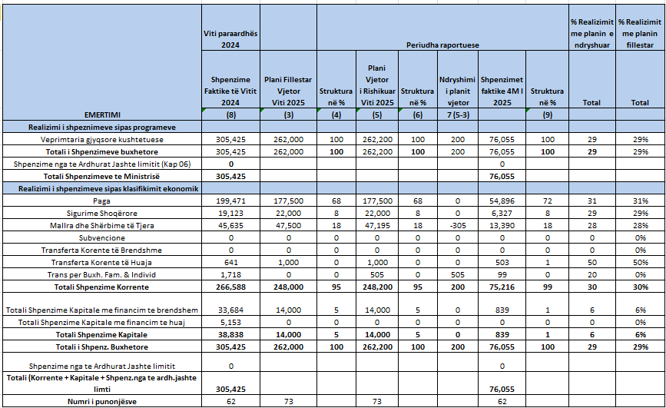
Pra siç shihet nga të dhënat e tabelës së mësipërme plani i shpenzimeve të buxhetit në total, për këtë institucion, për 4 mujorin e parë të vitit 2025, është realizuar në rreth 29% të planit vjetor të rishikuar dhe 29% atij fillestar.
Shpenzimet korrente në total për këtë institucion, janë realizuar në masën 30% të planit vjetor të rishikuar dhe 30% të planit fillestar, duke realizuar performancë relativisht të mirë financiare, krahasuar me mesataren e periudhës.

Ndërsa shpenzime për investime janë realizuar në masën 6% , nën nivelin e pritshëm të periudhës.

Sikurse evidentohet edhe në tabelën e mësipërme 99% e shpenzimeve faktike të institucionit janë për shpenzimet korente (80% janë për shpenzimet e personelit dhe 18% për shpenzime të tjera operative) dhe 1% janë për shpenzimet kapitale me financim të brendshëm.

Lidhur me informacionin mbi volumin dhe madhësinë e ndryshimit të buxhetit, vërejmë se në krahasim me ligjin fillestar plani ka ndryshime në vlerën 200 mijë lekë, të cilat lidhen me akordimin e fondit të veçantë.

- Komente dhe rekomandime
- Theksojmë se paraqitja e informacionit si dhe të dhënat e raportuara në raportin e monitorimit është bërë pjesërisht në përputhje me përcaktimet e bëra në Udhëzimin nr. 14, datë 30.05.2023 “Për procedurat standarde të monitorimit të buxhetit në njësitë e Qeverisjes Qendrore”, pasi në këto formate në hard copy konstatojmë se janë bërë ndërhyrje në format te Aneksi 1, në rubrikën e shpenzimeve sipas programeve buxhetore. Të kihet parasysh që aty vlera duhet lënë sipas AFMIS, plan buxheti dhe fakt në nivel programi dhe jo të nivel produkti, sikurse paraqitur. Gjithashtu mungon Ankesi nr.4 “Raporti i realizimit të treguesve të performancës së programit”.

- Paraqitja e raportit të monitorimit për periudhën 4M I 2025 nga GJK është bërë në përputhje me afatin e përcaktuar në udhëzimin nr. 14, datë 30.05.2023.

- Publikimi

Raporti i Monitorimit për 4 mujorin e parë të vitit 2025, nuk është publikuar në faqen zyrtare të Gjykatës Kushtetuese.

Linku:https://www.gjk.gov.al/web/Informacion_mbi_buxhetin_dhe_te_dhenat_financiare_te_Gjykates_Kushtetuese_2041_1.php

